解答例 |  |  | 解説
１ | 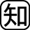 | 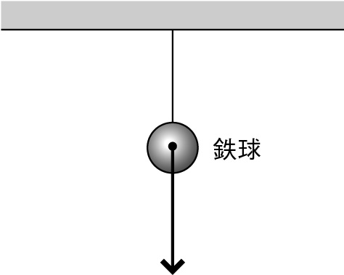  ⑴  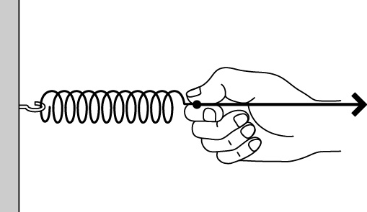  ⑵  ⑶  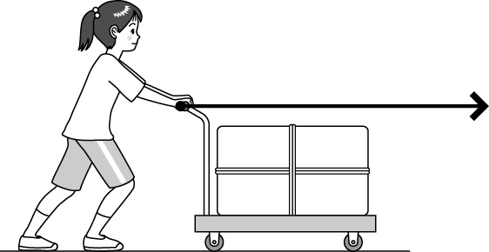 | １ | ⑴ 重力は物体全体にはたらいているが，物体の中心（重心）を作用点とした1本の下向きの矢印で表す。150gは1.5Nであるから，矢印の長さは1.5cmとなる。  ⑵ ばねの手と接しているところが作用点であり，手で引く力だから矢印は右向きである。2Nなので矢印の長さは2cmとなる。  ⑶ 台車の手と接しているところが作用点であり，押しているから矢印は右向きである。3Nなので矢印の長さは3cmとなる。
２ |  | 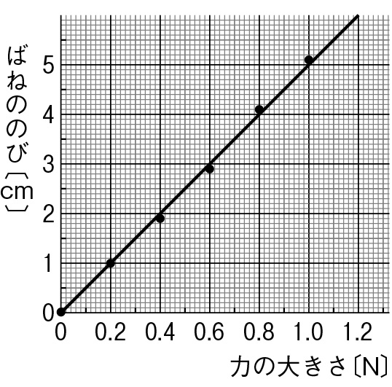  ⑴  ⑵ 比例関係  ⑶ 8個 | ２ | ⑴ グラフを書くときは，  ・測定値を●や×ではっきりと記入する。  ・原点を通るかどうかを判断する。  ・すべての測定値のなるべく近くを通り，測定点が線の上下に平均して散らばるよう，直線または曲線を引く。  ⑵ グラフは原点を通る直線なので，力の大きさとばねののびは比例関係にあることがわかる。この関係はフックの法則とよばれる。  ⑶ グラフより，ばねが1cmのびるときの力の大きさは0.2Nであり，これはおもり1個分の重さである。よって，8cmのびるにはおもり8個分の重さが必要になると考えられる。
３ |  | ⑴ 500Pa  ⑵① 大きくなる  ② 250g | ３ | ⑴  ・圧力〔Pa〕＝面を垂直に押す力〔N〕÷力がはたらく面積〔m²〕で求められる。  ・1〔m²〕＝10000〔cm²〕だから，100〔cm²〕＝0.01〔m²〕となる。  ・5〔N〕÷0.01〔m²〕＝500〔Pa〕である。  ⑵① 板を50cm²にすると，圧力は5〔N〕÷0.005〔m²〕＝1000〔Pa〕となり，スポンジを押す圧力が大きくなるので，スポンジのへこみ方は大きくなる。  ② 求める面を垂直に押す力をx〔N〕とすると，x〔N〕÷0.005〔m²〕＝500〔Pa〕となる。x＝500×0.005＝2.5〔N〕となる。したがって，100gの物体にはたらく重力が1Nより，ペットボトルに入れる水の量は250gになる。  （別解）  板の面積を1/2に変えたので，板を押す力も1/2にすればよい。

